UN SITIO PRIORITARIO DE CONSERVACIÓN, EL HUMEDAL RIVERA DEL RÍO CACHAPOAL, ESTÁ GRAVEMENTE AFECTADO POR VERTIDO DE ENVASES DE PLAGUICIDAS PELIGROSOS
San Vicente de Tagua Tagua, Chile, 02 de noviembre de 2023 / Desde mediados del año 2020 un miembro del Comité Ambiental Comunal, CAC, de San Vicente de Tagua Tagua, viene alertando sobre la grave contaminación por plaguicidas y otros residuos que afecta al Humedal Rivera del Rio Cachapoal, sector Las Cruces, Pencahue, región de O'Higgins. El humedal está considerado un sitio prioritario de conservación de la comuna, sin embargo, después de tres años de denuncias no se había podido obtener una solución integral al problema, que consiste en detener la degradación, y asegurar la restauración y protección del humedal. Frente a la inacción de las autoridades, Héctor Yánez, el 30 de octubre de 2023, luego de haber puesto en antecedentes de la situación y las acciones a seguir al CAC, realizó una denuncia formal mediante cartas e informes dirigidos al alcalde de San Vicente, a la oficina de Medio Ambiente, a la oficina de Acción Sanitaria dependiente de la Seremía de Salud y al Servicio Agrícola y Ganadero, SAG. Asimismo, comunicó sobre este hecho a María Elena Rozas, coordinadora nacional de la Red de Acción en Plaguicidas, RAP-Chile, quién de forma inmediata puso en conocimiento de esta situación al Servicio Agrícola y Ganadero, SAG, y al Ministerio de Agricultura de Chile.
Humedal convertido en un vertedero de basura tóxica
Agricultores convencionales de la zona han convertido al humedal en un vertedero de envases con residuos de plaguicidas peligrosos. El impacto en este delicado ecosistema, que es la fuente de agua y alimentos para toda la diversidad biológica existente en el lugar, no había sido dimensionado ni tampoco abordado por las autoridades competentes a pesar de que el lema del año 2023 del Ministerio del Ambiente es: “Revitalizar y restaurar los humedales degradados”.
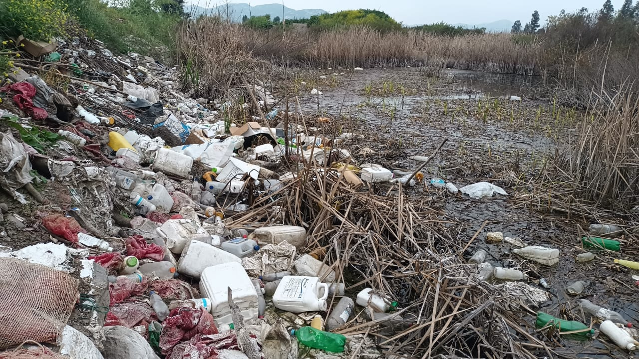
Humedal Rivera del Rio Cachapoal, sector Las Cruces, Pencahue. Fotos: Héctor Yáñez, Guillermo Astudillo, Rodrigo Calquín.
Los humedales son fundamentales para mitigar amenazas naturales, cumplen una función importante en situaciones derivadas del cambio climático y en el equilibrio del ecosistema, además aportan bienes indispensables para disfrutar de una mejor calidad de vida. Los daños que ha sufrido el humedal amenazan su supervivencia y tienen impactos negativos sobre los ecosistemas y el patrimonio natural de la comuna. Ante esta grave situación, Héctor Yánez, denunció, “vulnera el derecho a vivir en un ambiente libre de contaminación, es un ecocidio, un atentado al medio ambiente”. Y agregó, “necesitamos acciones que con urgencia resguarden al humedal y que sean capaces de ponerlo en valor, protegerlo y potenciarlo”.
La denuncia reciente no es la única actividad que el ingeniero en agronegocios ha realizado en defensa del Humedal. Anteriormente debió acudir a la Superintendencia del Medio Ambiente, SMA, para exigir el retiro de áridos que una empresa estaba acumulando en el lugar.
La contaminación y deterioro del humedal, donde habitan de forma permanente o transitoria diversas especies de fauna del Valle Central, entre ellos, aves, anfibios y mamíferos, se ha agravado debido a que no solo arrojan en el lugar envases de agrotóxicos, basura domiciliaria y escombros, también han realizado quemas no autorizadas. Estas quemas han causado la muerte de animales, incluidos insectos benéficos, y el deterioro de la flora existente, que es el refugio de la fauna del lugar y donde anidan una variedad de especies.
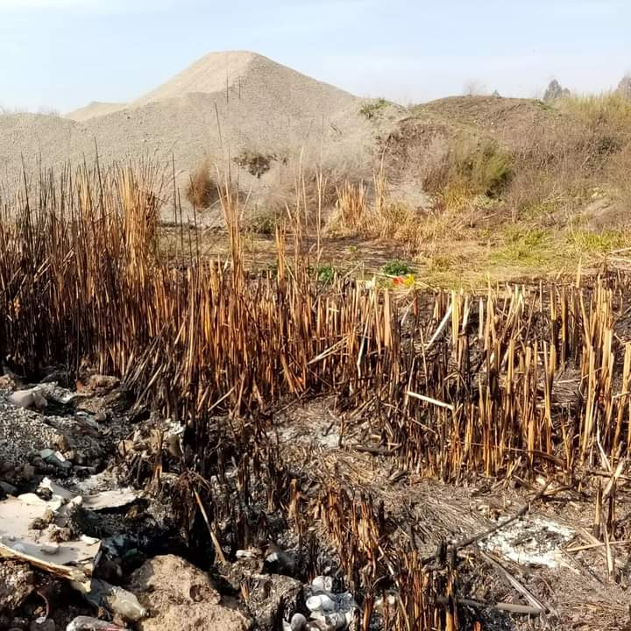
Acumulación de áridos y quema de vegetación en Humedal Rivera del Rio Cachapoal, sector Las Cruces, Pencahue. Foto: Héctor Yáñez
Clorpirifós, un insecticida altamente peligroso es el principal contaminante del rio Cachapoal
Con relación a la gran cantidad de envases de plaguicidas que se encuentran en el humedal, María Elena Rozas, coordinadora nacional de RAP-Chile, advirtió, “la mezcla de todos estos residuos peligrosos genera una mayor contaminación del aire, suelo y agua, y de animales, por tanto, la situación amerita una reacción urgente y un monitoreo permanente del humedal por parte de las autoridades competentes. También una campaña de información a los agricultores de la zona para que cumplan con el Decreto N°158 sobre aplicaciones con plaguicidas del Ministerio de Salud que en su Artículo 21º, prohíbe enterrar, quemar o dejar abandonados en el campo, patios u otros lugares, remanentes de plaguicidas o envases vacíos, que hayan contenido plaguicidas”.
El ambiente tóxico y peligroso hace muy difícil acercarse al humedal, sin embargo, los miembros del CAC, Héctor Yánez, Guillermo Astudillo y Rodrigo Calquín, pudieron identificar algunos plaguicidas, entre ellos, al fungicida de marca comercial, Consento, al herbicida Ágil, ambos clasificados para el efecto agudo como nocivos y al insecticida clorpirifós, clasificado según estándares internacionales como altamente peligroso y contaminante orgánico persistente, debido a que es tóxico, persistente en el ambiente y bioacumulable. Clorpirifós, de marca comercial Lorsban, está prohibido en 43 países, incluidos la Unión Europea y Chile (2024). María Elena Rozas, indicó al respecto, “la contaminación del humedal con clorpirifós es grave debido a que este agrotóxico es una potente neurotoxina que afecta el desarrollo de los organismos en bajos niveles de exposición y es altamente tóxico para organismos acuáticos, por ejemplo, la toxicidad aguda para peces es extrema, para anfibios es extrema a alta, mientras que para abejas es extrema a alta y para aves es alta. Además, es un disruptor endocrino, por tanto, puede interferir en otros sistemas y funciones vitales del organismo, por ejemplo, en la salud reproductiva, metabólica, cognitiva, cardiovascular y en el desarrollo, desde la etapa prenatal hasta la edad adulta”.
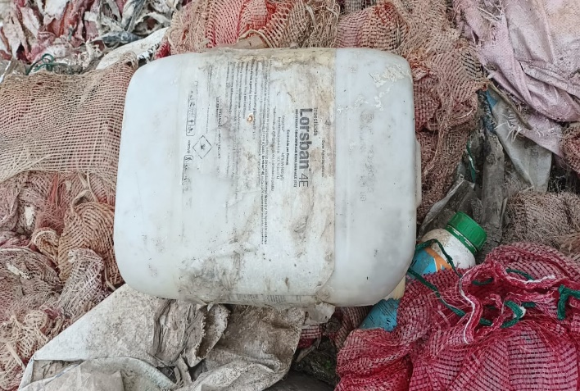
La contaminación por plaguicidas a lo largo de todo el cauce del río Cachapoal es preocupante. El estudio publicado en 2019, realizado por M.J., Climent, “Presencia de Pesticidas en Agua Superficial y Aire de la Cuenca del Río Cachapoal, Chile Central: Evaluación del Riesgo para la Biota Acuática y Salud Humana”, concluye que los resultados de la investigación evidencian la contaminación difusa (extensa) por plaguicidas en la cuenca del río Cachapoal. En relación con el riesgo para la biota acuática calculado para los sitios muestreados aguas arriba y aguas abajo del río Cachapoal, el estudio encontró que los compuestos clorpirifós-etil y tebuconazol son los que constituirían un mayor riesgo para peces y Daphnia magna a lo largo del cauce. Foto: Envase de clorpirifós de marca comercial Lorsban. Autor: Héctor Yáñez.
Gracias a la acción ciudadana el humedal tiene esperanzas de vida
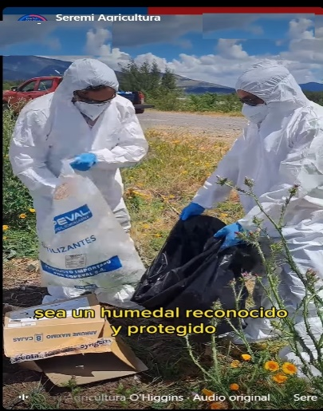
Alertados por la denuncia y carta enviada a las autoridades, el día 2 de noviembre, acudieron al lugar funcionarios del Servicio Agrícola y Ganadero, autoridades de salud y de la municipalidad de San Vicente, quienes después de verificar el desastre provocado por el acopio clandestino de residuos de plaguicidas acordaron tomar acciones en conjunto, en el corto y mediano plazo para lograr que en el futuro se evite la contaminación y que el humedal sea reconocido y protegido. Erik Guital, Seremi (S) de Agricultura de la región de O´ Higgins señaló que para ello acordaron, “Primero hacer una limpieza, levantar una línea base de las especies que hay en el humedal, iniciar una investigación y realizar una mesa intersectorial para seguir trabajando en esto y prevenir estas acciones en el futuro”. Por su parte, el fiscalizador de la Seremi de Salud, Guillermo Morales, después de verificar el acopio clandestino de envases de plaguicidas señaló que se iniciara una investigación para determinar eventuales responsabilidades.

Como resultado de las denuncias realizadas por Héctor Yáñez y RAP- Chile se logró no solo la limpieza del lugar y una solución integral al problema, que consiste en detener la degradación y asegurar la restauración y protección del humedal, sino que también se logró que el SAG de la Región de O’Higgins junto a la Secretaria Regional Ministerial de Salud denunciaran ante el Ministerio Público por delito medioambiental a quienes resulten responsables de haber depositado 200 envases con residuos de plaguicidas, algunos ellos altamente peligrosos como es el caso del plaguicida clorpirifós. Foto: Seremi de Agricultura O’Higgins

Cabe señalar que Chile firmó y ratificó en noviembre de 1981 la Convención sobre los Humedales de Importancia Internacional, Ramsar, que se aprobó en 1971 en Irán. Los países miembros se comprometieron a realizar acciones locales, regionales y cooperativas para la conservación de los humedales, incluyendo también su uso racional. Asimismo, las naciones que ratificaron esta Convención (o Países Parte) son responsables de generar políticas públicas para detener la pérdida y degradación de los humedales y de los servicios ecosistémicos que estos prestan. El Comité Nacional de Humedales está coordinado por el Ministerio del Medio Ambiente (MMA) y la Corporación Nacional Forestal, CONAF, que es la Secretaría Técnica de dicho Comité.

Mas información y contacto
Ing. Héctor Yáñez, celular 984592407 /Comité Ambiental Comunal del San Vicente de Tagua Tagua
Actividad de fiscalización y retiro de envases de plaguicidas realizada el 2 de noviembre de 2023 en: https://web.facebook.com/reel/870654210994371
https://www.sanvicentecomunica.cl/2023/11/sag-denunciara-hallazgo-de-residuos-peligrosos-en-humedal-de-sector-las-cruces/?fbclid=IwAR0VJSwUNk3W3oeJGm_pLPH35m3g4zX_na8JnyTHKl7T31F-EPLzI6ErK4c

